Утверждения по теме
"Числовые ряды и бесконечные произведения"

- Связь между числовыми последовательностями и числовыми рядами
Сходимость числовой последовательности 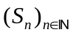 равносильна сходимости числового ряда
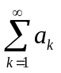, где 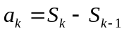
Сходимость ряда
равносильна сходимости числовой последовательности , где
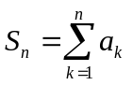

- Необходимое условие сходимости числового ряда
Если числовой ряд (2) сходится, то
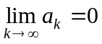.
Обратное, вообще говоря, неверно.

- Критерий коши сходимости числового ряда
Числовой ряд (2) сходится .

- Связь между сходимостью числового ряда и его остатка
Ряд (2) сходится 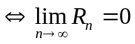.

- Умножение числового ряда на число, отличное от нуля
Если 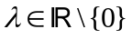, то ряды и 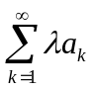ведут себя одинаково.
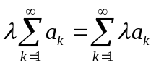.

- Сходимость суммы и разности двух сходящихся числовых рядов
Если два ряда и 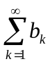сходятся и имеют суммы, соответственно равные и , то и ряд (4) сходится и имеет сумму, равную 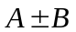.

- Сочетательное свойство сходящихся числовых рядов
Знакопеременные сходящиеся числовые ряды обладают сочетательным свойством.
Пусть (2)- знакопеременный ряд, и новый ряд представлен в виде
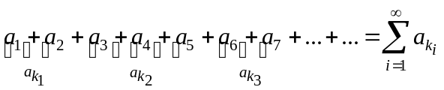. (7)
Если ряд (2) сходится, то новый ряд (7) тоже сходится.

- Критерий сходимости положительного числового ряда
(2) сходится

- Признаки сходимости положительных числовых рядов
Если признак Раабе не действует, признаки Коши и Даламбера тоже не действуют.
Если признак Коши не действует, то и признак Даламбера не даст ответа.

  - Признаки сравнения
Пусть
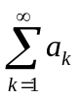 (8)
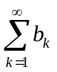 (9)
положительные числовые ряды

    - Признак 1
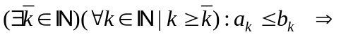ряд (9) сходитсяряд (8) сходится, ряд (8) расходится ряд (9) расходится.

    - Признак 2
Если члены ряда (8) и (9) удовлетворяют условию 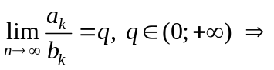ряды (8) и (9) ведут себя одинаково.

    - Признак 3
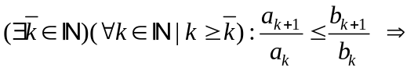 ряд (9) сходитсяряд (8) сходится, ряд (8) расходится ряд (9) расходится.

  - Признак Даламбера
Пусть (2) положительный ряд.
1. Обычная форма
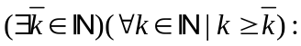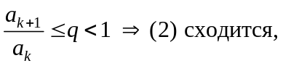
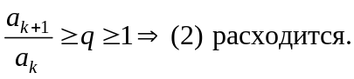
2. Предельная форма
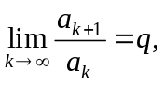
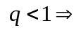 (2) сходится,
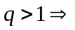 (2) расходится,
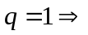о сходимости ряда (2) ничего нельзя сказать и для исследования на сходимость нужно привлекать другие средства.

  - Признак Коши
Пусть ряд (2) - положительный ряд.
1. Обычная форма
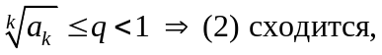
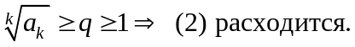
2. Предельная форма
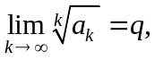
ряд (2) сходится,
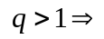ряд (2) расходится,
о сходимости ряда (2 ничего нельзя сказать и для исследования на сходимость нужно привлекать другие средства.

  - Признак Раабе
Пусть (2) положительный ряд.
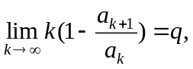
ряд (2) сходится,
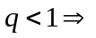 ряд (2) расходится,
о сходимости ряда (2) ничего нельзя сказать и для исследования на сходимость нужно привлекать другие средства.

  - Интегральный признак Коши-Маклорена
Пусть ряд (2) - положительный ряд.
Пусть члены ряда имеют вид 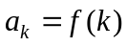, функция f определённая при всех 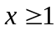, непрерывная, неотрицательна и монотонно убывает, то ряд 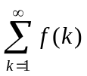 (2) сходится тогда и только тогда, когда сходится интеграл 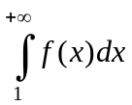 .

- Сходимость обобщенного гармонического ряда
Обобщенный гармонический ряд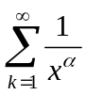 сходится при 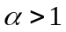и расходится при 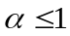.

- Отсутствие универсального ряда сравнения
Универсального ряда сравнения нет. Какой бы числовой ряд мы не взяли, всегда найдётся числовой ряд, который сходится медленнее чем исходный.

- Связь между абсолютной сходимостью и сходимостью числового ряда
(2) – знакопеременный числовой ряд.
Ряд (2) абсолютно сходитсяряд (2) сходится, причем
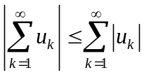.
Обратное неверно. Заметим, что понятия условной и абсолютной сходимости взаимоисключающие.

- Перестановка членов условно сходящихся числовых рядов (теорема Римана)
(2) – знакопеременный числовой ряд.
Теорема Римана.
Если ряд (2) условно сходится, то надлежащей перестановкой его членов можно получить:
1. Ряд, сходящийся к любому наперёд заданному числу;
2. Ряд, для которого 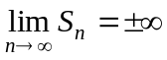;
3. Колеблющийся числовой ряд.

- Переместительное свойство для абсолютно сходящихся числовых рядов (теорема Коши)
(2) – знакопеременный числовой ряд.
Переставив в ряде (2) члены произвольным образом, получим ряд (7).
Каждый член ряда (7) совпадает с каким-то членом ряда (2).
Теорема Коши.
Если ряд (2) абсолютно сходится, то ряд (7) также сходится и имеет туже сумму что и ряд(2).
Другими словами абсолютно сходящийся ряд обладает переместительным свойством.

- Теорема об умножении двух числовых рядов
Теорема Мертенса.
Если записать ряд, полученный произведением рядов и, как
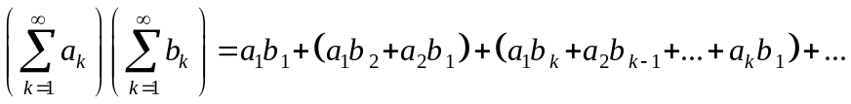,
то этот ряд сходится к произведению сумм перемножаемых рядов в том случае, когда один из перемножаемых рядов сходится абсолютно, а другой – сходится хотя бы условно.

- Признаки сходимости произвольных числовых рядов: признак Абеля, признак Дирихле
Признаки Абеля и Дирихле гарантируют сходимость, но, вообще говоря, не абсолютную.

  - Признак Абеля.
Ряд
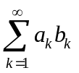 (10)
сходится, если:
1) ряд сходится;
2) числа 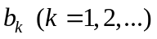 образуют монотонную и ограниченную последовательность.

  - Признак Дирихле.
Ряд (10) сходится, если:
1) суммы 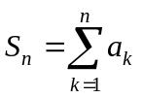ограничены в совокупности;
2) последовательность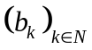 монотонно стремится к нулю при 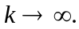

- Признак Лейбница
Если члены знакочередующегося ряда, монотонно не возрастая, стремятся к нулю, то ряд сходится.
Значит, для знакочередующегося ряда 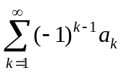должны выполняться условия:
1) 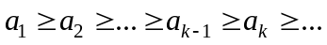;
2) выполнено необходимое условие, т. е. .

- Способы вычисления и оценки остатка числового ряда
1.Теорема. Числовой ряд (2) сходится сходится остаток числового ряда 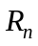 , причем суммой остатка расходящегося ряда является число 0.
2. Если (2)- ряд Лейбница, то остаток ряда (2) по модулю не превосходит первого из отброшенных членов, т. е. 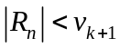, и знак остатка совпадает со знаком первого из отброшенных членов.
3. Если (2)- числовой ряд, 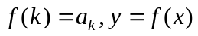- непрерывная и невозрастающая на 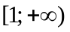, тогда
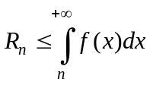.
4. , 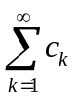- числовые ряды, 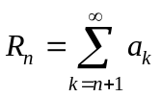, 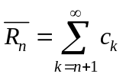. Тогда
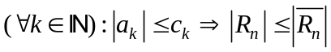.

- Необходимое условие сходимости бесконечного произведения
Если бесконечное произведение (5) сходится 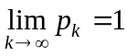.
Следствие 1: Начиная с некоторого номера k все члены бесконечного произведения положительны.
Следствие 2: Все члены сходящегося бесконечного произведения могут быть представлены в виде 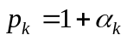, где 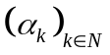 – бесконечно малая числовая последовательность.

- Свойства сходящихся бесконечных произведений
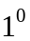. Если сходится бесконечное произведение(5), то при любом n сходится остаточное произведение 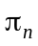; обратно, из сходимости остаточного произведения вытекает сходимость бесконечного произведения.
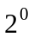. Если сходится бесконечное произведение (5), то остаточное произведение вычисляется по формуле 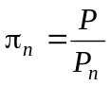.

- Связь между сходимостью бесконечных произведений и числовых рядов
Бесконечное произведение (5) сходится сходится ряд (6) или 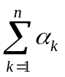, где 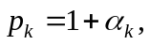 где 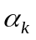- бесконечно малая числовая последовательность.

